主要修改了三部分:
- MainSample.cpp
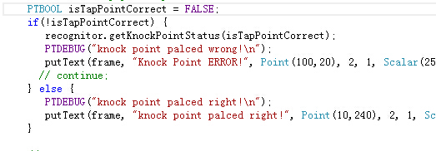
将 recognitor.getKnockPointStatus(isTapPointCorrect);该函数放到了if的里面，该函数仅在开始前执行，一单检测到手鼓摆放正确，就不在执行。另外我将continue注释掉是因为，该检测敲击点的方法有个缺陷，就是，摆放好之后手要离开手鼓一段时间，如果手一直放在手鼓上就会出现错误，所以必须存在一段如下所示的空白时间：
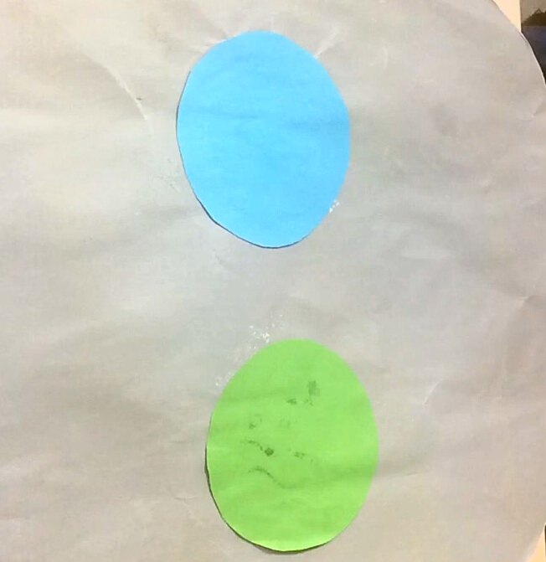

二、handGestureRecognitor.cpp的函数getKnockPointStatus(PTBOOL& isTapPointCorrect)中判断手鼓是否摆放正确，由于图像变小，相应的阈值也要调整。
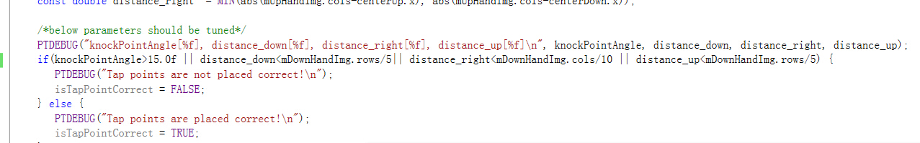
- _utils.cpp种的函数_getHandInfo(Mat& skinArea, Mat& hand, HandInfo& handInfo)
1、
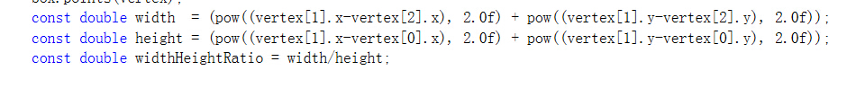
去掉了开平方;
2、寻找拇指区域的条件
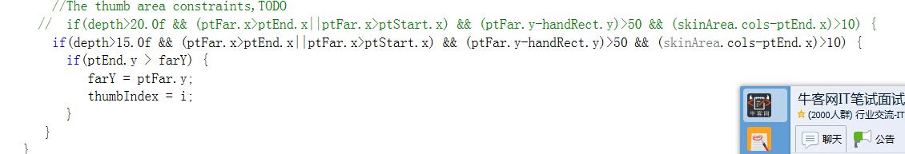
3、根据公式计算凸包面积

